A young girl by the sea in Alexandria waves an Egyptian flag during the Egyptian Revolution of 2011
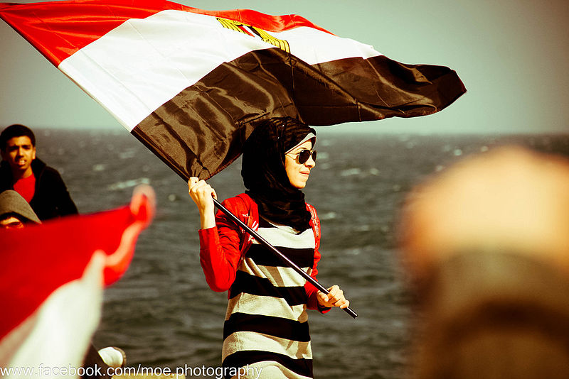
Imagen de Mohamed Adel publicada en Wikimedia con licencia CC-By-SA-2.0

Financial District Along Bay - Toronto G20
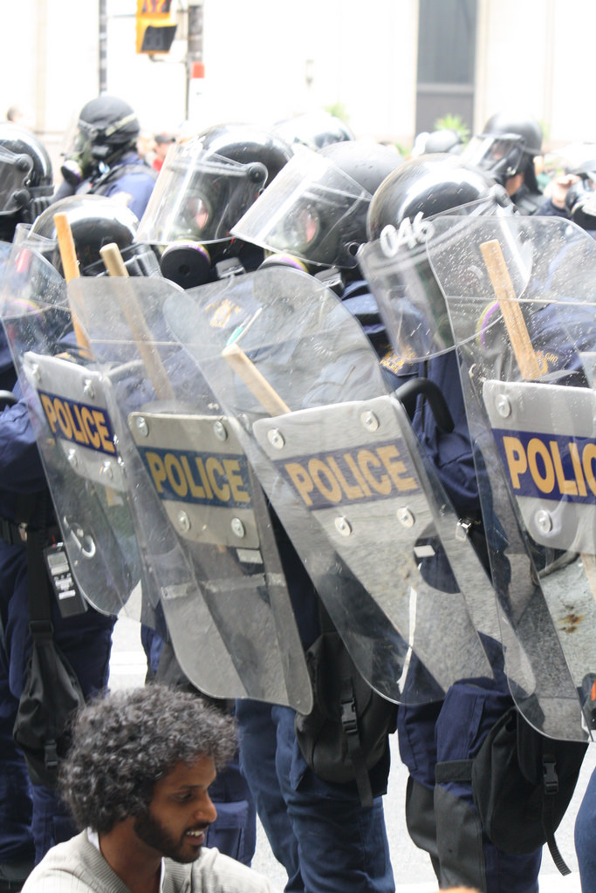
Imagen de Katerkate publicada en Flickr con licencia CC BY-NC-ND 2.0

Caminabamos solos
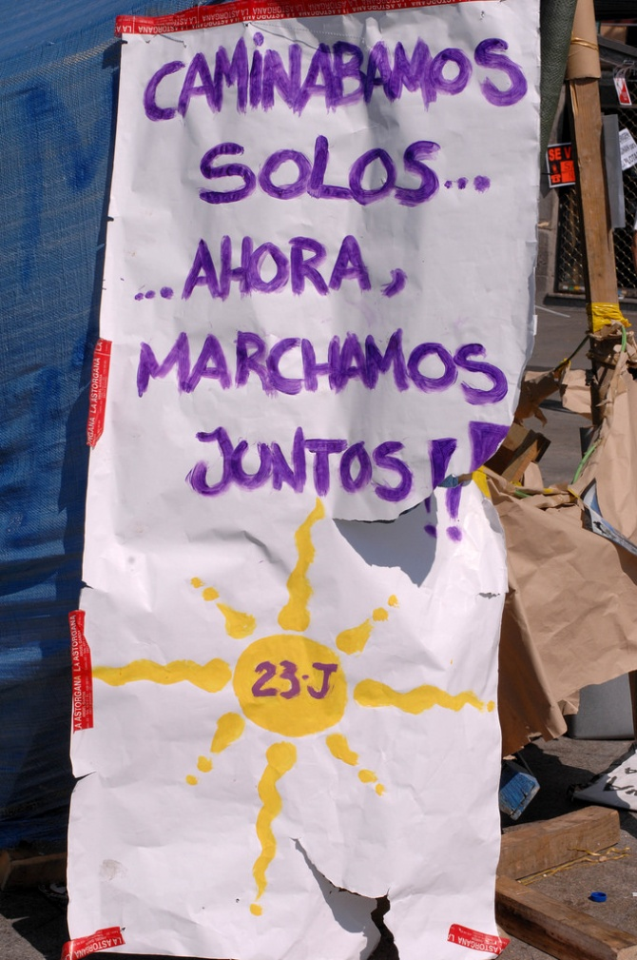
Imagen Gilberto Cardenas publicada en Flickr con licencia CC BY-NC-ND 2.0

Marchas de la dignidad
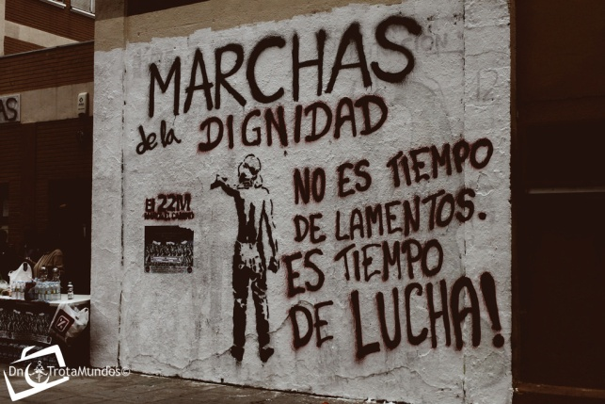
Imagen de Daniel Lopez Garcia publicada en Flickr con licencia CC BY 2.0

Egyptian Revolution of 2011 in Cairo
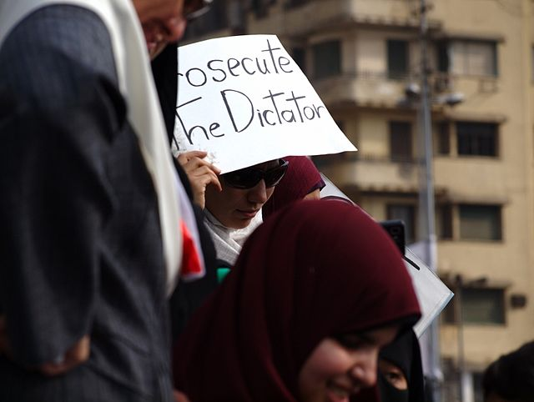
Imagen de Al Jazeera English publicada en Flickr con licencia CC BY SA 2.0

Milicianas en 1936, por Gerda Tardo
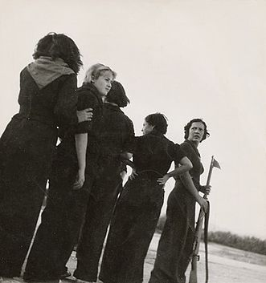
Imagen de Gerda Taro, public domain

Mas notas en sol
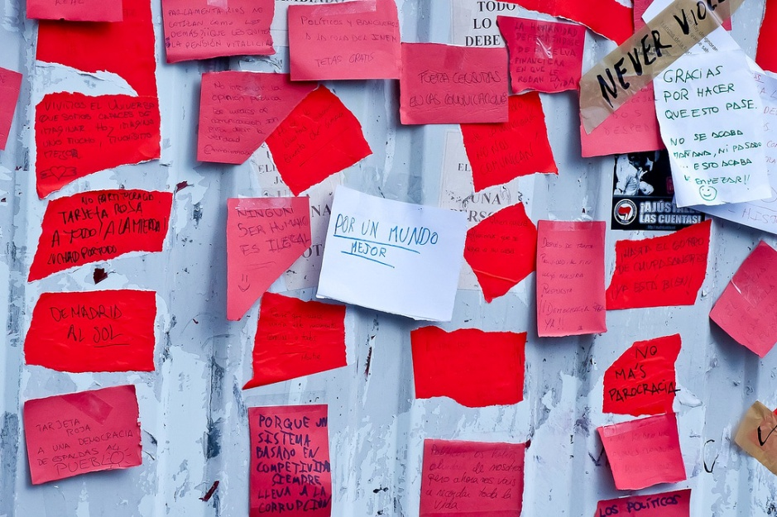
Imagen de @ondasderuido publicada en Flickr con licencia CC SA 2.0

